会员（研究员）申请表
姓名 |  | 韦国安 |  |  |  |  | 注册名 |  |  | Wga1234 |  |  |  |  | 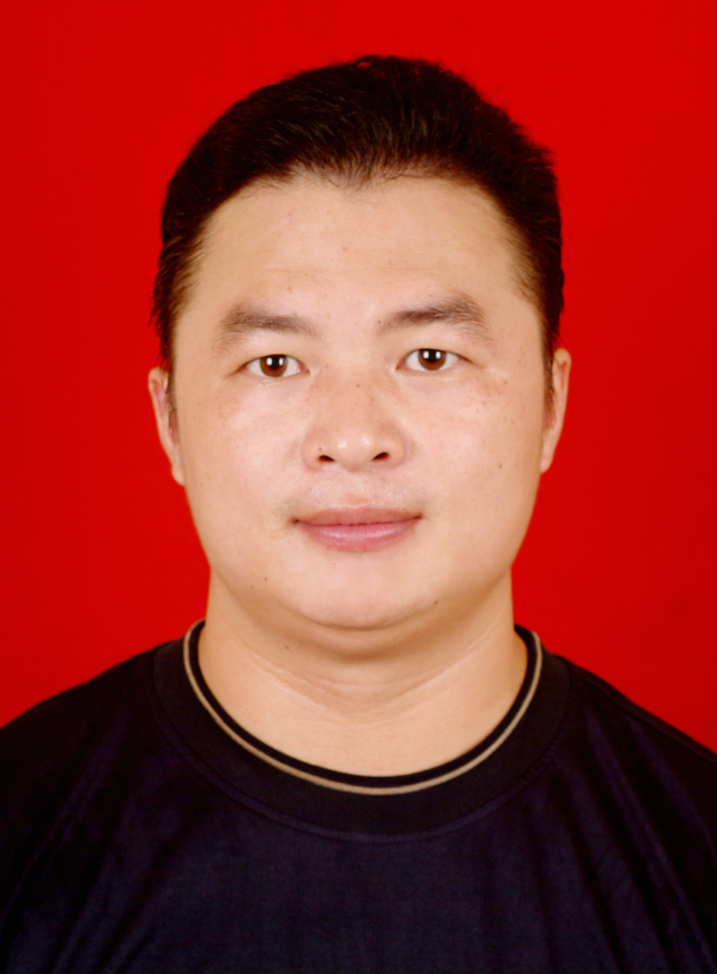  贴照片处
性别 |  | 男 |  |  | 出生年月 |  | 1978年9月 |  |  | 使用教材 |  |  | 语文出版社六年级上册
QQ | 310382805 |  |  |  |  | 邮箱 | Wga1234@126.com |  |  | 联系电话 |  |  | 办公：07783735267
 |  |  |  |  |  |  |  |  |  |  |  |  | 移动：13877824609
单位 |  |  |  | 广西河池宜州市屏南乡果立小学 |  |  |  |  |  |  |  |  | 邮 编 | 546303
通讯地址 |  |  |  | 广西河池宜州市屏南乡果立小学 |  |  |  |  |  |  |  |  | 邮 编 | 546303
职务 |  |  | 语文教师 |  | 职称 |  |  | 小学高级 | 学历 |  |  | 本科 | 学生人数 | 35人
参加过何种课题研究 |  |  | 无 |  |  |  |  |  |  |  | 发证单位 |  |  | 无
写过何种论文 |  |  | 《浅谈班主任与学生谈话的艺术》 |  |  |  |  |  |  |  | 刊物登载或者证书发放单位 |  |  | 在《河池日报》发表
何时何地由何人介绍加入我组？ |  |  | 总课题组
对我课题组和主持人有何种了解？是否真心向往实施创意法教育？ |  |  | （主持人介绍：  http://www.guochengzhi.com/Article/zuzhijiegou/200807/612.html  全国各地开讲实况录象：  http://www.guochengzhi.com/Article/zuzhixinwen/200804/216.html  郭成志创意法教育实验学校汇报：  http://www.56.com/u86/v_NDE0MDExNzE.html  由于课题指导任务繁重，不了解我课题组情况和尚未下决心追随者，请一律勿申请。）  答：1、简便、高效。2、我真心向往实施创意法教育。
希望得到何种帮助？ |  |  | 1、长期得到总课题组发送的资料  2、积极参与总课题组组织的活动（网上活动为主）  3、将创意法教育引进课堂
单位意见 |  |  | 该教师教学功底深厚，很富有钻研精神，希望在教学之路上有更多成果。同意推荐。 单位盖章  填表日期：2015 年11 月 23 日
注：本表意在了解申请人情况，以便采取相应的措施。请认真逐项如实填写。尽量填写完整，
确实没有的项目写无。对随意填写者我会不予回复！
全国创意法教育研究总课题组
中国创意法教育联合会
世界创意法教育联合会

